Цель: освоение методики предварительного анализа разрабатываемой программы; освоение задач формулирования функциональных и нефункциональных требований к программной реализации отдельных задач и к программе в целом; выработка навыков разработки технического задания.

### Задание

1. Установить назначение и общую цель создания программы.
2. Определить структуру программы и состав функциональных задач.
3. Разработать функциональные требования к программе:
   * требования к входным и выходным данным;
   * требования к программной реализации задач;
   * специальные требования к математическому обеспечению программной реализации задач;
4. Разработать модель требований в нотации UML
5. Разработать требования к информационному обеспечению (к базе данных).
6. Разработать требования к инструментальному программному обеспечению (к системе управления базой данных (СУБД), к средству разработки программ (IDE), средствам автоматизированного проектирования ПО)
7. Установить нефункциональные требования к программе. Дать не менее 5 наиболее очевидных для данной системы требований из перечня:
   * требования к надежности;
   * требования к эффективности;
   * требования к безопасности;
   * требования к эргономичности и удобству использования;
   * требования к численности и квалификации персонала и режиму работы;
   * требования к переносимости;
   * требования к сопровождаемости;
   * требования к особенностям поставки;
   * требования к защите информации от несанкционированного доступа;
   * требования по сохранению информации при авариях;
   * требования к соответствию стандартам качества.

Ход выполнения работы:

В подразделе 1 описывается назначение подсистемы и цели ее создания. При описании назначения ИС указывают вид деятельности, которая автоматизируется (учет, расчет, управление, диагностика, проектирование и т.п.) и перечень объектов автоматизации, на которых предполагается ее использовать. При описании цели создания подсистемы приводят наименование и необходимые значения технических, технологических, производственно-экономических или других показателей объекта автоматизации, которые должны быть достигнуты в результате создания ИС, и указывают критерии оценки достижения указанных целей.

Для информатизации выбирается процесс обработки заказа препаратов, запрошенных пациентом на основе рецепта врача, проводившего осмотр в данной поликлинике, подсчета конечной стоимости, оплачиваемой государством или больным, фиксацией продажи и выдачи в журнале отчета. Объектом автоматизации могут являться поликлиники, аптечные пункты, больницы, фармацевтические предприятия.

В подразделе 2 указывается перечень задач, программную реализацию которых предполагается осуществить.

Задачи:

* Задача ввода данных о пациенте и рецепте;
* Задача формирования заявки;
* Задача сохранения данных в базе;
* Задача записи о продаже в журнал учета;
* Задача формирования накладной;

Функциональные требования:

Требования к задаче «Задача ввода данных о пациенте и рецепте»: все необходимые для работы системы должны иметь некоторую базу, в которую включены обязательные поля, хранящие личную информацию об пациенте, враче и рецепте.

Требования к задаче «Задача формирования заявки»: на этапе формирования заявки необходимо внести всю информацию, полученную из прошлой задачи, а также сформировать индивидуальный номер заказа.

Требования к задаче «Задача сохранения данных в базе»: все необходимые для работы системы должны сохраняться в базе данных. Обязательно наличие возможности редактирования, удаления и экспорта произвольной информации из БД.

Требования к задаче «Задача записи о продаже в журнал учета»: все произведенные операции должны быть записаны не только в базу данных, но и в бумажную версию журнала учета.

Требования к задаче «Задача формирования накладной»: в накладной должны присутствовать наименование препарата, его цена, количество, номер заказа, а также реквизиты передающей и принимающей сторон.

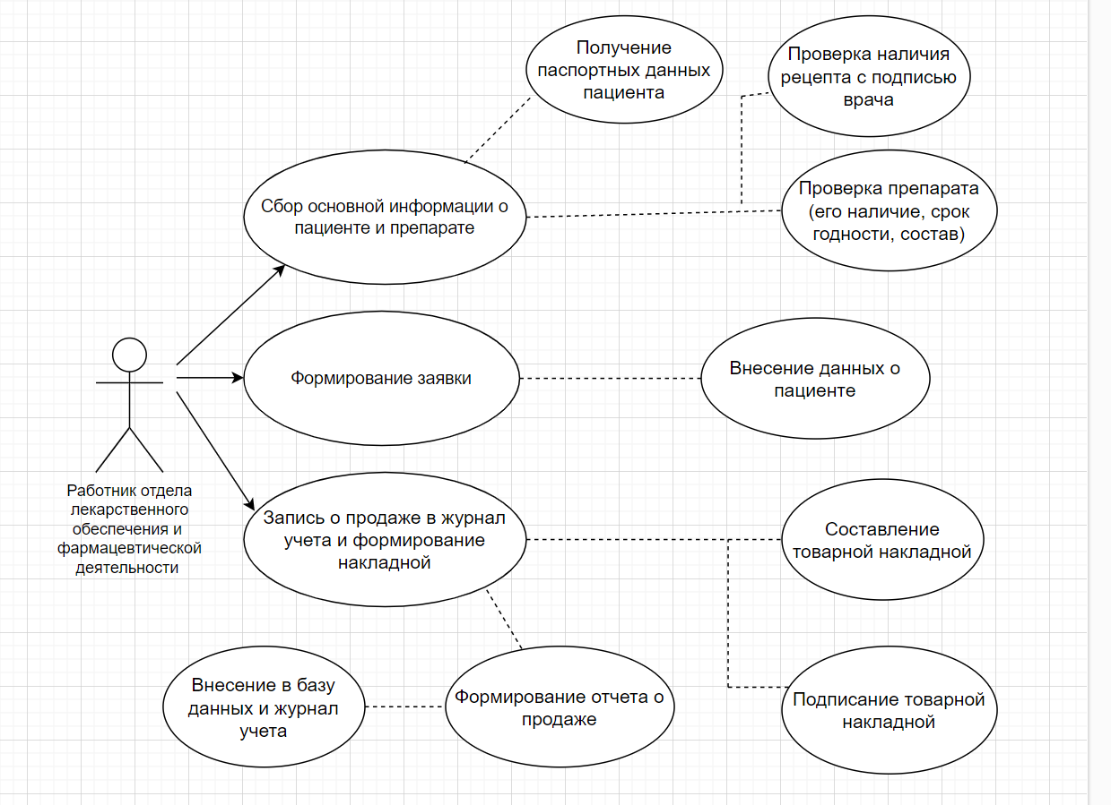

Рисунок 1.1 – Диаграмма требований UML-1

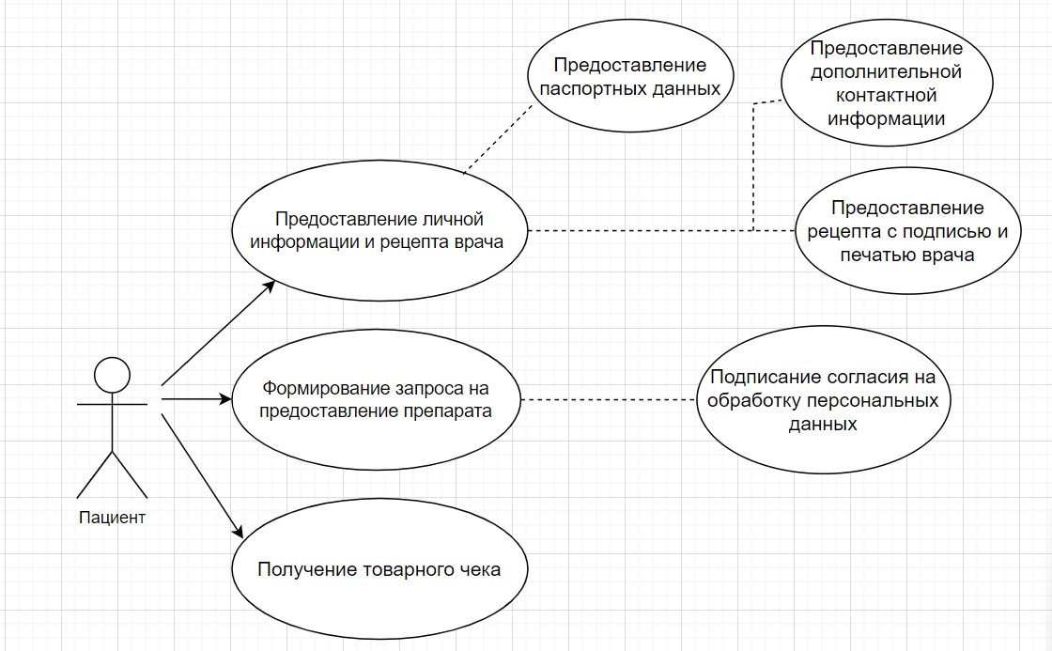

Рисунок 1.2 – Диаграмма требований UML-2

База данных проектируемой программной системы должна иметь следующие характеристики:

* Отсутствие дублирования информации;
* Низкая стоимость хранения использования данных;
* Защита от несанкционированного доступа к данным;

Требования к инструментальному программному обеспечению:

* Необходимо обеспечить поддержку операционных систем Windows 10 и выше;
* Наличие 1,5 ГБ свободного места на жестком диске;
* Python 2.7, Python 3.5 или более поздняя версия;
* Разрешение экрана не менее 1024x768 пикселей;

Нефункциональные требования к ПО:

1. База данных для разрабатываемой системы не должна терять данные в случае аварийного завершения системы;
2. Для получения информации о заказе каждому клиенту будет предоставлен индивидуальный код с целью обезопасить данные;
3. Для удобного использования приложения необходима проработка дизайна и цветовой гаммы программы.
4. Программа может быть скачана из интернета либо передана с помощью внешнего источника;
5. Должно быть уточнение даты и времени всех проведенных операций (принятие заявки, отгрузка и доставка препарата и т.п) во время поставки;

Вывод: освоены методики предварительного анализа разрабатываемой программы; освоены задачи формулирования функциональных и нефункциональных требований к программной реализации отдельных задач и к программе в целом; выработаны навыки разработки технического задания.